Estância Velha RS, 19 de Novembro de 2019.

Pedido de Providências Nº 357/2019
Autor: Ver. Diego Francisco

Excelentíssima Senhora Presidente:

Nos termos que dispõe o art. 53, inciso XIV, da Lei Orgânica, requeiro a Vossa Excelência o encaminhamento, ao Poder Executivo Municipal (DEFESA CIVIL) dos seguintes pedidos de providências:

- Solicito que seja feita vistoria na casa que caiu e está oferecendo riscos, localizada na Rua Adão Walter Schuck no Bairro das Rosas. (FOTO 01 EM ANEXO)

- Moradores aguardam a promessa da Defesa Civil, de poda de um abacateiro, localizado na Rua São Cristóvão em frente ao Nº1085 no Bairro Rincão dos Ilhéus. (FOTO 02 EM ANEXO)

Sendo o que se apresentava para o momento renovo os votos de estima e apreço.

Diego Francisco
Vereador PSDB
Exma. Sra. Veridiana Monteiro
Presidente da Câmara de Vereadores
Estância Velha RS

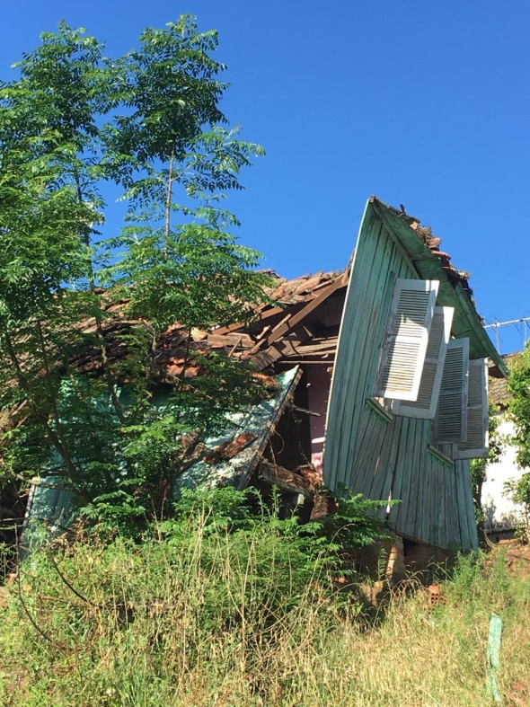
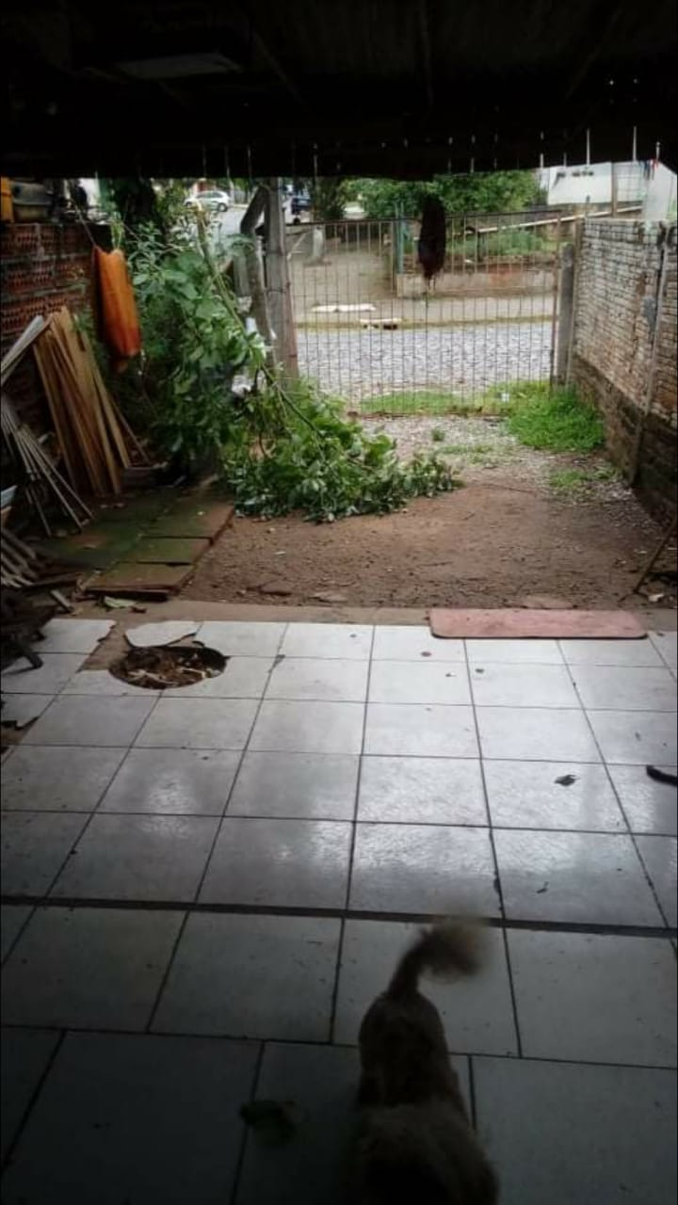

FOTO 01 FOTO 02

